考勤管理系统软件需求 V2.0

一： 功能简介
超级管理员／ 员工可以通过浏览器登陆服务器。
根据不同权限， 可以对系统进行有限设置。
浏览器可以查看当日考勤汇总／个人即时考勤状态，周报表，月报表，年报表等信息。
浏览器访问支持即时更新／自动刷新。
支持在线书面请假／批准， 符合考勤制度流程。
支持考核功能。符合绩效考核制度流程（ 导入绩效考核表），即时打分。
Cpu 占用率不能高于１０％。

二： 系统结构

门禁读卡器

网络交换机
员工客户端

WEB登陆

门禁读卡器
员工客户端

WEB登陆

门禁读卡器
员工客户端
WEB登陆

门禁读卡器
服务器
联星考勤
管理软件

三： 输入
３．１：考勤参数配置
参数名称 | 班次１ | 班次２ | 班次３
班次 | １ | １ | １
上班时间1 | 9:00AM | 9:00AM | 9:00AM
中休时间1 | 11:45AM | 11:45AM | 11:45AM
上班时间2 | 12:45PM | 12:45PM | 12:45PM
末休时间2 | 18:00PM | 18:00PM | 18:00PM
加班时间1 | 18:30PM | 18:30PM | 18:30PM
晚休时间 | 21:30PM | 21:30PM | 21:30PM
加班限时 | 3h, 8h | 3h, 8h | 3h, 8h
补助１：（餐补） | 20:30PM | 20:30PM | 20:30PM
补助１：（车补） | 22:30PM | 22:30PM | 22:30PM
迟到 | 15min | 15min | 15min
早退 | 5min | 5min | 5min
缺勤 | 30min | 30min | 30min
迟到早退离岗 扣分 | －１ | －１ | －１
年休 | －１ | －１ | －１
事假 | －１ | －１ | －１
临时假 | －２ | －２ | －２
病假 | －１ | －１ | －１
旷工 | －４ | －４ | －４

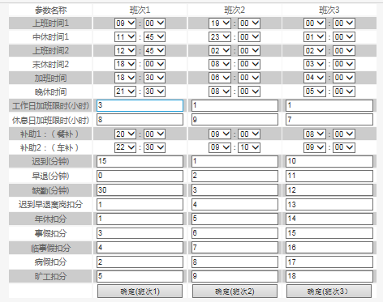

班次1： 即时性岗位 班次2： 研发岗位，中级A以上员工 班次3： 特殊岗位。
工作日加班限时：3-4小时 （最低3， 最高4，只有达到该时间才符合条件）
休息日加班限时：3-8小时 （只有达到该时间才符合条件）
周累计最低在岗时间： 42小时 （法定公共假期自动减扣8小时/天）
周累计最低上岗时间：38小时 （法定公共假期自动减扣7.5小时/天）
周累计时间加分： 3
周累计时间扣分： 3
序号 | 考勤考核项目 | 绩效分 | 奖罚款
1 | 失误 | -1/次 | 10
2 | 一般过错 | -2/次 | 20
3 | 重大过错 | -3/次 | 50

补贴津贴配置表：
全勤奖： 100
一般通讯补贴: /月 高级通讯补贴 /月
见习首席师津贴 ： 1级首席师津贴 ： 2级首席师津贴 ： 3级首席师津贴 ：
一般涉密津贴：100 技术涉密津贴：150 军工涉密津贴：200
一般交通补贴： /月 加班交通补贴：
私车公用交通补贴: /月 高级交通补贴： /月
特殊岗位津贴：

岗位职责考核标准配置：
序号 | 考核项目 |  | 绩效分 | 奖罚款
1 | 当天在岗 |  | +2/天
2 | 在岗并完成当天目标任务 |  | +1/天
3 | 按时完成超额临时追加任务（计划外任务） |  | +2/项
4 | 周目标任务，部分完成按权重比例得分  平均得分不得高于部门或项目组综合考评分 |  | +1-10
5 | 工作计划 | 因工作延期而造成项目终止 | -20/项 | 0
5 | 工作计划 | 已签合同项目其他因素造成项目终止 | -10/项 | 0
5 | 工作计划 | 意向性项目预研项目（未签合同）终止 | -5/项 | 0
5 | 工作计划 | 延期完成周工作任务 | -3/项 | 0
5 | 工作计划 | 外部原因造成未完成当日计划 | -1 | 0
5 | 工作计划 | 其他原因造成未完成当日计划 | -2 | 0
6 | 工作失误 | 收发邮件、财物失误 | -2/项 | 责任人承担60%直接经济损失；关联人承担40%直接经济损失。
6 | 工作失误 | 文档文件内容错误 | -2/项 | 责任人承担60%直接经济损失；关联人承担40%直接经济损失。
6 | 工作失误 | 软件版本错误 | -2/项 | 责任人承担60%直接经济损失；关联人承担40%直接经济损失。
6 | 工作失误 | 采购及收发错误 | -2/项 | 责任人承担60%直接经济损失；关联人承担40%直接经济损失。
6 | 工作失误 | 产品检验错误 | -2/项 | 责任人承担60%直接经济损失；关联人承担40%直接经济损失。
6 | 工作失误 | 产品质量问题退货 | -2/项 | 责任人承担60%直接经济损失；关联人承担40%直接经济损失。
6 | 工作失误 | 产品质量问题返修等 | -2/项 | 责任人承担60%直接经济损失；关联人承担40%直接经济损失。
6 | 工作失误 | 其他非主观工作失误 | -2/项 | 责任人承担60%直接经济损失；关联人承担40%直接经济损失。
7 | 工作缺陷 | 设计不合理，功能不明确、不完善、缺陷、有隐患、兼容性问题 | -4/项 | 设计承担50%直接经济损失；  核对承担30%直接经济损失；  批准承担20%直接经济损失。
7 | 工作缺陷 | 其他可正常使用但易出现问题的缺陷 | -4/项 | 设计承担50%直接经济损失；  核对承担30%直接经济损失；  批准承担20%直接经济损失。
8 | 工作错误 | 电路设计错误、电路加工错误 | -6/项 | 设计承担50%直接经济损失；  核对承担30%直接经济损失；  批准承担20%直接经济损失。
8 | 工作错误 | 代码错误 | -6/项 | 设计承担50%直接经济损失；  核对承担30%直接经济损失；  批准承担20%直接经济损失。
8 | 工作错误 | 票据错误 | -6/项 | 设计承担50%直接经济损失；  核对承担30%直接经济损失；  批准承担20%直接经济损失。
8 | 工作错误 | 违反规定和流程造成的失误 | -6/项 | 设计承担50%直接经济损失；  核对承担30%直接经济损失；  批准承担20%直接经济损失。
8 | 工作错误 | 其他主观性错误 | -6/项 | 设计承担50%直接经济损失；  核对承担30%直接经济损失；  批准承担20%直接经济损失。
9 | 创造性 | 建议被采纳、设计改进、设计创新 | +2/项 | +100元/项
9 | 创造性 | 月度、季度、年度之星 | +2/项 | +200元/项
9 | 创造性 | 以第一人称被授予发明专利 | ＋10/项 | +1000元/项
9 | 创造性 | 第一人称省部级奖项 | ＋10/项 | +1000元/项
9 | 创造性 | 参与者省部级奖项（不超过2人） | +5/项 | +300元/项
9 | 创造性 | 以第一人称被授予实用新型专利 | +5/项 | +300元/项
9 | 创造性 | 第一人称其他奖项 | +5/项 | +300元/项
9 | 创造性 | 以第一人称在学术杂志发表论文 | +5/项 | +300元/项
9 | 创造性 | 以第一人称发表著作权 | +5/项 | +300元/项

奖罚配置

序号 | 项目 | 绩效分 | 奖罚款
1 | 警告 | 试用5；正式10 | 0
2 | 记过 | 试用10；正式20 | 0
3 | 除名 | 试用15；正式30 | 0
4 | 自动离职 | 试用旷工 1天离岗3天  正式旷工3天离岗10天 | 不计发
5 | 月度季度之星 | 绩效前30%候选5% | 200
6 | 年度之星（优秀员工） | 绩效前30%候选10% | 2000

2：员工信息 （输入）
数据库 数据 以人为中心， 任何数据都与具体的个人关联
员工基本参数
参数种类 | 配置信息
员工序号 | 年月日+序号 （不可修改删除）
员工编号 | ００２０
姓名 | 张三（不可修改）
卡号１ | ００２０
卡号２ | ００２０
卡号３ | ００２０
班次 | ２
上级 | ０００１
考勤管理员 | ０００８
岗位类别 | T技术/M非技术/W操作
级别 | T5， M5，W5
补贴参数
参数种类 | 配置信息 | 补助金额
技术首席师 | 否/0/1/2//3
保密 | 一般/重要/军工（参与体系维护）
通讯 | 一般/高级
交通 | 私车/高级/一般： 附件
加班交通补贴 | 有/无 | 15
加班误餐补贴 | 有/无 | 15
特殊岗位 | 有/无： XXXXXX
其它 | 有/无： xxxx

薪酬参数（ 隐藏，点击 输入密码 查看 修改）

参数种类 | 配置信息
工资基数 | X
绩效基数 | Y
业务提成系数 | 0.8

确认/删除/退出 按键 （删除 只删除配置信息）
履历查看， 可以看到全部信息变更履历

***删除/密码重置 等不可恢复的 操作， 需要双重确认或者密码确认， 防止误操作

3：输入参数： （输入）
3.1 读卡参数
参数 | 举例
卡号１ | ００２０
时间 | 年月日 时分秒
读卡器编号 | ０１/０２ ( 进门／ 出门)
时间 | 几点几分

3.2：假条／外出单
参数 | 举例
卡号１ | ００２０
时间 | 年月日 时分秒
假条种类 | 200: 因公外出；201: 年假， 202: 病假， 203: 事假,
时间段 T0 | T1- T2
批准 | ０００１
确认 | ０００８

四：输出
１：员工当日考勤明细
2：员工周报表 ： 年月日－ 年月日 张三
参数 | 举例 | 举例
员工编号 | ００２０ | ００２０
员工姓名 | 张三 | 张三
到岗时间 | 年 月 日 时 分 秒， | 年 月 日 时 分 秒
累计在岗 | 共 几 小时 | T2 = t0++ 累加
累计上岗时间 | T2 = t0++ 累加 | T3＝t１++ 累加
累计离岗时间 | T3＝t１++ 累加 | １
迟到/早退/长时间离岗 | １ | ０
缺勤 | 休假  旷工  病假
累计加班时间 | T4: 3:00h, 8:00h | 延时工作不超过３小时  休息日加班不超过８小时
餐补 | １５
车补 | ２０
日期 | 状态 | 到岗时间 | 考勤分
周一 | 在岗，迟到， | 9.25， 4.35, T2, T3,T4 | -1
周二 | 在岗，正常， | 9.05， 4.55 , T2, T3,T4 | 0
周三 | 在岗，外出， | 9.10， 4.50, T2, T3,T4 | 0
周四 | 休假，年休 |  | -1
周五 | 在岗，正常 | 9.10， 4.50, T2, T3,T4 | 0
周六 | 休假，正常 |  | 0
周日 | 在岗，加班 | 9.10， 4.50, T2, T3,T4 | 0
累计 |  | ０， 42, 40, 2.20, | －２

3：员工月报表（同周报表） ： 年月日－ 年月日 张三
4：当日考勤汇总 年 月 日
姓名 | 当前状态 | 到岗时间 | 考勤分
张三 | 在岗，迟到 | 9.25， 4.35, T2, T3，T4 | -1
李四 | 在岗，正常 | 9.05， 4.55 , T2, T3，T4 | 0
TOM | 在岗，外出 | 9.10， 4.50, T2, T3，T4 | 0
MIKE | 不在岗，年休 |  | -1
june | 不在岗，事假 |  | 0

5：周／月考勤汇总 年 月 日
姓名 | 当前状态 | 上岗时间 | 考勤分
张三 | 在岗 天， 迟到 次，休 天 | 4.35, T2, T3，T4 | -1
李四 | 在岗 天， 迟到 次，休 天 | 4.55 , T2, T3，T4 | 0
TOM | 在岗 天， 迟到 次，休 天 | 4.50, T2, T3，T4 | 0
MIKE | 在岗 天， 迟到 次，休 天 | 4.55 , T2, T3，T4 | -1
june | 在岗 天， 迟到 次，休 天 | 4.50, T2, T3，T4 | 0

五：用户权限管理
级别 | 全县描述 | 界面
超级管理员 | 服务器本地登陆／远程登陆  软件安装／卸载／系统配置  网络设置  本地登陆访问全部权限。 | 登陆  网络设置  安装／卸载／升级  管理员设置  消息处理
管理员 | 支持远程登陆访问  读卡器门禁参数设置。  考勤规则参数设置。  核准 | 登陆  读卡器参数设置  考勤参数设置  消息处理
员工（考勤管理员） | 员工基本信息录入／修改  员工卡门禁权限设置  各种报表导出 | 登陆  个人工作考核  个人申请申报  个人考勤信息  管理员工信息：添加／修改／删除／门禁权限设置  管理事项申报  管理考勤信息  消息处理
员工 | 个人考勤状态查看  周报表／月报表  工作计划／工作总结录入  在线请假录入  查看下属考勤状态及报表  下属工作计划／工作总结审核  下属在线请假审核 | 登陆  个人工作考核  个人申请申报  个人考勤信息  管理工作考核  管理事项申报  管理考勤信息  消息处理

六：审批流程
级别 | 描述 | 实现方法
发起人 | 修改信息  请假条／计划／考核  录入提交后  形成事件或消息产生列表 | 发送消息  审核前可以修改  审核后不能修改
审核／批准 | 同意／退回修改／不同意  处理提交后  形成事件或消息列表  同时生效 | 发送消息  审核后可以修改  批准后不能修改

7: 界面

7.1: 登陆界面：
要求：
１：名称 安装时 可以配置 或 修改： xxxx 考勤管理系统
２： 底部 留：成都联星微电子股份有限公司 设计产品
全国服务热线: 400-015-8798
３： 去掉身份栏
４： 录入框 字体颜色
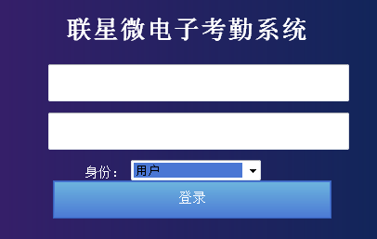

７．２ 服务器 网络设置
参考 视频监控软件／ 路游器 的 网络 设置界面。
７．３ 门禁读卡器的设置界面：
网络设置 参考 摄像头 的设置 界面。
门禁读卡器的 设置 需要落实 与 RFID 及 门禁 控制 方面 需要哪些设置项。
７．４ 考勤参数设置
参考 ３．１，考勤参数配置
７．５ 个人界面
个人工作考核
第一部分：人员基本信息
姓名： 工号： 级别： 入职： 部门： 上级：
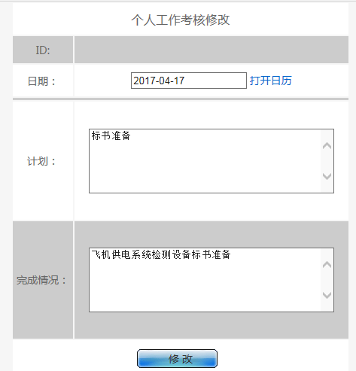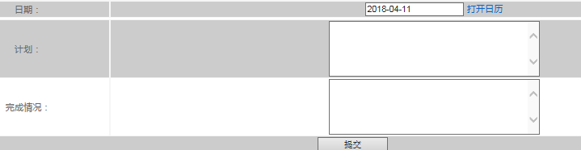

第二部分：填报申报信息
修改界面为：
周计划 ( 2018-4.8~15) | 目标 | 占比 | 实施情况 | 结果 | 保存  提交
门禁系统  RFID量产工具  考勤管理系统完善  软件称重精度达标 | 完成  60%  30%  完成 | 3  4  1  2 | 对读写卡功能完善  修改了S50/S70写卡界面  设计实施方案  因技术问题未能达到要求 | 完成  60%  30%  未完成 | 保存  提交
当天计划 2018-4.9 | 目标 | 工时 | 当天工作内容及结果 | 结果 | 保存  提交
门禁系统读卡功能  某客户技术支持 | 完成  完成 | 6  2 | 可自动从考勤明细提取  维修 | 完成  未完成需继续 | 保存  提交
当天申请申报 2018-4.9 |  |  | 时间 | 状态 | 申请 修改 删除
因公外出  临时假  病假(有证明附件图片） |  |  | 上午  下午  全天 | 已批准  已提交  已拒绝 | 申请 修改 删除

第三部分：当日考勤明细
4.11日 | 时间9：AM-6：PM | 缺岗时长 | 申报操作 | 事项事由 | 状态 | 审核  （上级显示）
到岗 | 9.18AM | 0:18 | ---- |  | 迟到早退
在岗 | 9.18AM-10：30AM |  |  | 月度财务核算
缺岗 | 10：30AM-11：30 | 1.00 | 因公外出  临时假  异常申报  病假  空 | 外出银行办事 | 同意 | 同意  不同意
缺岗 | 2：30PM-3：00PM | 0：30 | 异常申报 | 刷卡异常 | 同意
下班 | 3：00PM-- | 0 |  | 成本核算

第四部分：当周/月 考勤明细， 月/周可选择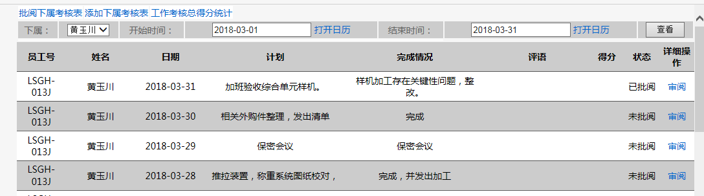
（查看 下属）第一行：
姓名： 工号： 级别： 入职： 部门： 上级：
姓名： 下拉选择
工号：可下拉选择
级别：自动显示当前级别及起始年月
入职：自动显示工龄及入职时间
部门：自动显示当前所属部门
上级：自动显示当前直接上级

第二行：
考核类别：周/月/年 起止时间： 计划在岗： 实际在岗： 加班累计：
考核类别：下拉选择， 周， 月，年
起止时间：下拉滚动选择， 显示一年各个周选项、显示月选项 或显示年选项
应该在岗： 显示当前选择期间法定应该有的最低工作时间， 请假自动扣除
实际在岗： 考勤系统记录的实际在岗时间。
加班累计： 考勤系统记录，且申报批准的加班时间。
选中 某周或某月后， 自动列表全部日期， 当日是工作日还是休息由考勤管理员设定

第三行之后：
日期 在岗 申报 计划 结果 评语 得分 状态 操作
工1 8 因公外出3小时 RFID方案 完成 完成 3
休2 4 加班4小时 XXXX 完成 完成 1.5
日期：只显示日期，不显示年月， 节约空间， 年月在第二行已经显示
在岗时间： 当天实际在岗时间
申报：下拉显示各个在岗、离岗时间段， 点击申报弹出 申报框， 因公外出计入在岗时间
工作计划：可以自己填写， 也可以直接上级填写
实施结果：只能自己填写
评语： 直接上级填写
得分：直接上级打分
状态：提交/返回/批准/否决
操作： 自己：修改 下级：审阅 其他：只能查看

第五部分： 薪酬明细 点击查看， 输入密码后查看
全勤奖：
特殊岗位津贴：
首席师津贴
保密补贴 :
电话补贴:
交通补贴: /月 ，
加班交通补贴：
餐补：
基本工资： X
绩效工资： Y
业绩提成：

代缴代扣：
社保：
住房公积金：
工会：
所得税：
实发：

- ６ 汇总界面

考勤管理员 汇总页 显示 直观 ： 电子看板。

姓名 | 状态 | 事由 | 姓名 | 状态 | 事由
张三 | 在岗正常 |  | 李四 | 在岗迟到
王五 | 在岗临时外出
张六 | 在岗因公外出 | 29所客户支持
王七 | 缺岗年假

1进门：张三 9：45AM 1出门：张三 11：45AM
2进门：王五 9：35AM 2出门：李四11：30AM
3进门：李四 8：45AM 3出门：王五11：20AM

４．４， ４.5 公司考勤汇总
当打开汇总页面时， 即时自动刷新。 有人刷卡时或 状态变化时， 弹出个人信息。

8: 门禁控制权限管理
  - 每个门禁读卡器权限 对应 一个卡 一个扇区 一个字节 一个位。
  - 读卡器逻辑：
当读到一个卡片数据，上传服务器，
对比本机存储卡号是否为禁止卡， 如果不是禁止卡，且判断该字节该位为1， 则开门。
如果为作废禁止卡， 写卡禁止作废卡。
清除本机卡列表，同时上传服务器管理软件。
  - 管理软件逻辑：
若某张卡作废， 录入作废卡列表清单， 传送给对应有开门权限的读卡器。
如果收到读卡器 已经清理该作废卡信息， 则从列表清除该卡。

9：读卡器与网络摄像头关联

读卡同时采集网络摄像头拍照一张存储。

